新 书 推 荐

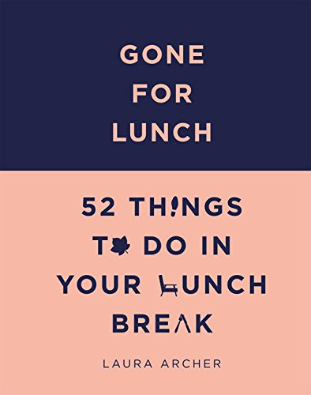
中文书名：《午休时可以做的52件事》
英文书名：Gone for Lunch: 52 Things to Do on Your Lunch Break
作 者：Laura Archer
出 版 社：Hardie Grant
代理公司：Quadrille Publishing/ANA/Leah
页 数：144页
出版时间：2017年3月
代理地区：中国大陆、台湾
审读资料：电子稿
类 型：生活时尚

内容简介：

重新发现享受真正的午休时间的乐趣，并改善你的健康、快乐和生产力。统计数据显示，只有三分之一的美国员工离开办公桌去吃午饭，这对生产力、创造力和创新都有负面影响。《午餐时间》是一本友好、有趣和鼓舞人心的书，它为读者提供了如何能够恢复午休时间的想法！在这本书里，每年的每个星期都有一个挑战，每个活动都被设计成适合任何地方的任何人——无论你是在家里还是在工作中，是在城市里还是在乡村里。绘画建筑，尝试瑜伽，做志愿者，骑自行车，手写信件:：她的挑战范围从室内到室外，让久坐不动活跃起来，从而使健康获益无穷。

作者简介：

劳拉·阿彻（Laura Archer）是土生土长的伦敦人，害怕无所事事，她在伦敦的博物馆里工作，经常去镇上的顾客那里拜访。这份工作让她能够将她对伦敦的热爱和她对外出做事情的好处的信念结合起来。可以在Instagram @lunchhourchallenge 找到她。

内页样张：

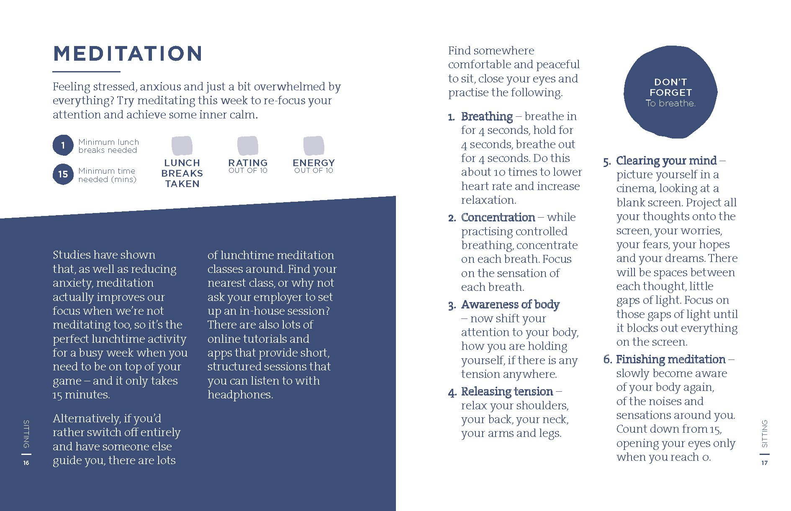

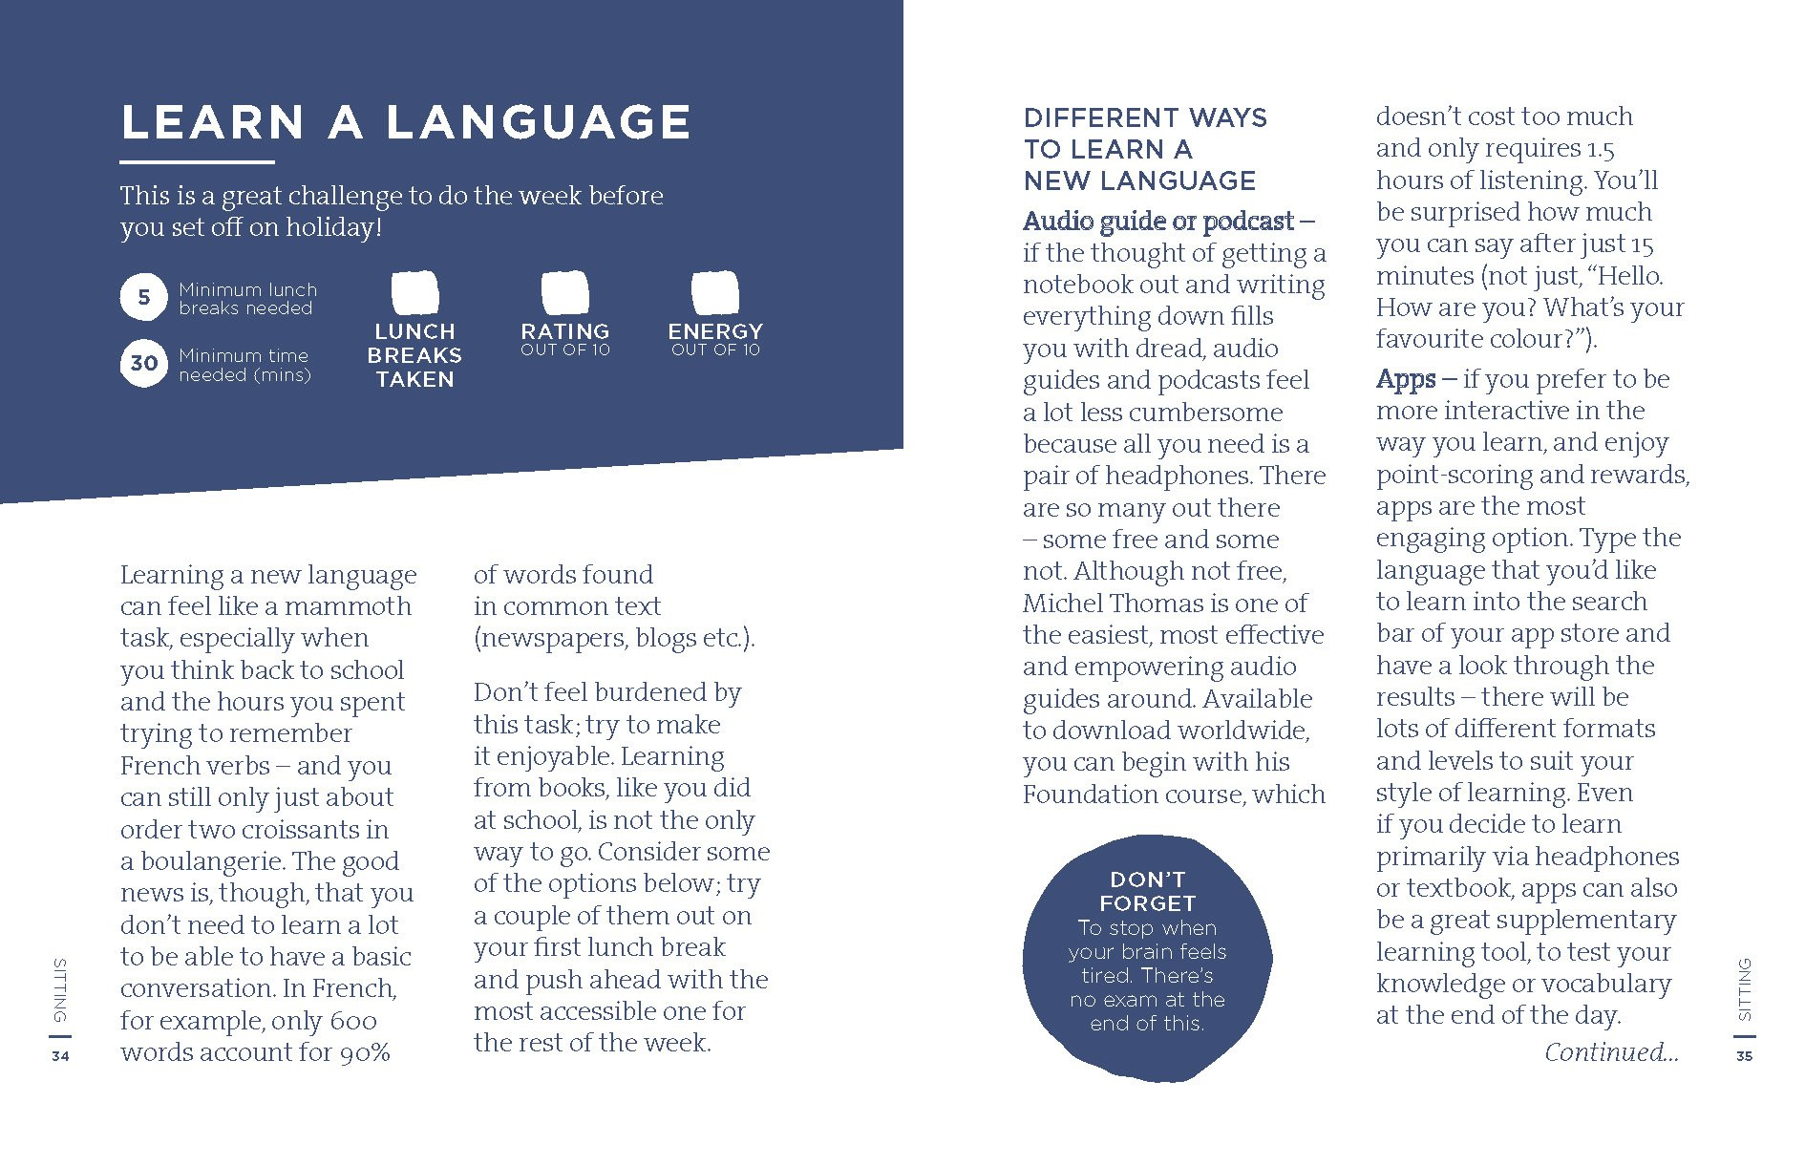

谢谢您的阅读！
请将回馈信息发至：郭丹娅(Leah Guo)
安德鲁﹒纳伯格联合国际有限公司北京代表处
北京市海淀区中关村大街甲59号中国人民大学文化大厦1705室, 邮编：100872
电话：010-82509406
传真：010-82504200
Email: Leah@nurnberg.com.cn
网址：www.nurnberg.com.cn
豆瓣小站：http://site.douban.com/110577/
新浪微博：安德鲁纳伯格公司的微博_微博 (weibo.com)
微信订阅号：ANABJ2002


